Муниципальное бюджетное общеобразовательное учреждение
«Хор-Тайгинская средняя общеобразовательная школа» Сут-Хольского кожууна

Анализ воспитательной работы
МБОУ «Хор-Тайгинская СОШ»
за 2024 -2025 учебного года

Составитель:Ооржак А.В.,
заместитель директора по ВР

Ишкин 2025г.
Воспитательная деятельность в МБОУ «Хор-Тайгинская СОШ» планируется и осуществляется в соответствии с приоритетами государственной политики в сфере воспитания, установленными в Стратегии развития воспитания в Российской Федерации на период до 2025 года (Распоряжение Правительства Российской Федерации от 29.05.2015 № 996-р). Приоритетной задачей Российской Федерации в сфере воспитания детей является развитие высоконравственной личности, разделяющей российские традиционные духовные ценности, обладающей актуальными знаниями и умениями, способной реализовать свой потенциал в условиях современного общества, готовой к мирному созиданию и защите Родины.
Цель воспитания:
развитие личности, создание условий для самоопределения и социализации на основе социокультурных, духовно-нравственных ценностей и принятых в российском обществе правил и норм поведения в интересах человека, семьи, общества и государства, формирование у обучающихся чувства патриотизма, гражданственности, уважения к памяти защитников Отечества и подвигам Героев Отечества, закону и правопорядку, человеку труда и старшему поколению, взаимного уважения, бережного отношения к культурному наследию и традициям многонационального народа Российской Федерации, природе и окружающей среде.
Задачи воспитания:
- усвоение ими знаний норм, духовно-нравственных ценностей, традиций, которые выработало российское общество (социально значимых знаний); формирование и развитие личностных отношений к этим нормам, ценностям, традициям (их освоение, принятие);
- приобретение соответствующего этим нормам, ценностям, традициям социокультурного опыта поведения, общения, межличностных и социальных отношений, применения полученных знаний; достижение личностных результатов освоения общеобразовательных программ в соответствии с ФГОС.
- личностные результаты освоения обучающимися общеобразовательных программ включают осознании российской гражданской идентичности, сформированность ценностей самостоятельности и инициативы, готовность обучающихся к саморазвитию, самостоятельности и личностному самоопределению, наличие мотивации к целенаправленной социально значимой деятельности, сформированность внутренней позиции личности как особого ценностного отношения к себе, окружающим людям и жизни в целом.

Виды, формы и содержание воспитательной деятельности
Виды, формы и содержание воспитательной деятельности в этом разделе планируются, представляются по модулям. Здесь модуль — часть рабочей программы воспитания, в которой описываются виды, формы и содержание воспитательной работы в учебном году в рамках определѐнного направления деятельности в общеобразовательной организации. Каждый из модулей обладает воспитательным потенциалом с особыми условиями, средствами, возможностями воспитания (урочная деятельность, внеурочная деятельность, взаимодействие с родителями и др.).

ИНВАРИАТИВНЫЕ МОДУЛИ

Урочная деятельность
Всероссийский открытый урок ОБЗР (урок подготовки детей к действиям к условиям различного рода чрезвычайных ситуаций)
Всероссийский открытый урок ОБЗР (ко дню гражданской обороны»
Единый урок «Права человека»
Единый урок по безопасности в сети «Интернет»
Внеурочная деятельность
Реализация воспитательного потенциала внеурочной деятельности обеспечения индивидуальных потребностей обучающихся осуществляется выбранных ими курсов, занятий:
«Разговоры о важном» 1-11 классы
- «Орлята» 1-6 кл
«Мы твои друзья» 1 класс
- «Мой родной язык» 1-4 классы
«Введение в финансовую грамотность» 1-11кл
«Театр» 1 -4 классы
«Национальные игры» 1-11 классы
«РоЗиПП» 1-4 классы
«Мээн тыва дылым» 2-4 кл
«Россия – мои горизонты» 5-11 классы
«Нарпед» 5-8 классы
- «Семейная педагогика» 9-11 классы
«Нац.борьба «Хуреш» 1-11 классы
«Хоровое пение» 5- 11 классы
«Робототехника» 5-9 классы
«Ыраажы» 5-10 классы
«Юные таланты» 5-11 классы
«Юные туристы» 8-11 классы
«Школьный медиацентр» 8-11 класс
«Меткий стрелок» 6-10 кл
- «Мини- футбол» 5-8 классы
- «Волейбол» 5- 8, 9-11 классы
С нового учебного года в школе каждый понедельник начинается с занятия «Разговоры о важном». Основные темы связаны с ключевыми аспектами жизни человека в современной России.
Реализация программы развития социальной активности обучающихся начальных классов «Орлята России»

Классное руководство

Реализация воспитательного потенциала классного руководства как особого вида педагогической деятельности, направленной, в первую очередь, на решение задач воспитания и социализации обучающихся, предусматривает:
✓Составление и корректировка социального паспорта класса ✓Составление и выполнение плана воспитательной работы класса.
✓Анализ выполнения плана воспитательной работы за четверть, состояния успеваемости и уровня воспитанности учащихся
✓Инициирование и поддержка участия класса в классных и общешкольных ключевых делах, оказание необходимой помощи детям в их подготовке, проведении и анализе
✓Организация и проведение классного часа
✓Оказание помощи в организации питания учащихся
✓Организация и контроль дежурства учащихся по школе ✓Составление характеристики учащегося (по запросу)
✓Индивидуальные беседы с учащимися
✓Адаптация вновь прибывших учащихся в классе ✓Ведение портфолио с учащимися класса
✓Консультации классного руководителя с учителями-предметниками ✓Привлечение учителей к участию во внутриклассных делах
✓Привлечение учителей к участию в родительских собраниях класса ✓Участие в педагогических советах, совещаниях
✓Организация и проведение родительских собраний

Основные школьные дела
Основные школьные дела - это главные традиционные общешкольные дела, в которых принимает участие большая часть школьников и которые обязательно планируются, готовятся, проводятся и анализируются совместно педагогами и обучающимися. Ключевые дела обеспечивают включенность в них большого числа детей и взрослых, способствуют интенсификации их общения, ставят их в ответственную позицию к происходящему в школе. Введение ключевых дел в жизнь школы помогает преодолеть мероприятийный характер воспитания, сводящийся к набору мероприятий, организуемых педагогами для детей. За первое полугодие проведены мероприятия:
- 2 сентября - День Знаний: Торжественная линейка «Здравствуй, школа!» и Уроки Мужества
- 3 сентября - День солидарности в борьбе с терроризмом;
- 8 сентября - Международный день распространения грамотности. Участие в акции «Читаем вместе»
- Международный день памяти жертв фашизма;
- День Государственного флага Республики Тыва
- Общешкольный туристический слет.
- Республиканская акция "Оберегай Енисей"
- 30 сентября- Неделя правовых знаний.
- 1 октября-Международный день пожилых людей; Помощь ветеранам
- 3 октября- Родительское собрание «Формирование правовой культуры детей-забота родителей»
- 4 октября-Самоуправление. Соревнование по волейболу среди учителей и учащихся
8-11 кл.
- Неделя отцов.
- 17 октября- Общешкольное родительское собрание «Безопасность детей- наша забота, забота родителей»
- Профилактическое мероприятие «Осенние каникулы».
- День тувинского языка ;Конкурс чтецов
- 4 ноября- День народного единства; Участие в конкурсе «Дружба»
8 ноября - День памяти погибших при исполнении служебных обязанностей (обязанностей военной службы) сотрудников органов внутренних дел РФ и военнослужащих внутренних войск МВД России. Классные руководители в 5, 6 и 10 классах проведен урок мужества «Герои нашего времени», «Парты героя».
- Мастер класс: «Умелые ручки» родители и учащиеся.
16 ноября - Международный день толерантности (терпимости). Учащиеся 1-11 классов с классными руководителями были приглашены в школьную библиотеку на мероприятие.
20 ноября - Всероссийский день правовой помощи детям. С целью повышения правовой культуры обучающихся и их родителей (законных представителей) проведены мероприятия:
- Игра-викторина для 1-4 классов «Мои права»
- Правовой турнир для 5-7 классов «Твои права от А до Я» - Квест-игра для 8-9 классов «Я и мои права
- 15 ноября проведен круглый стол с родителями (законными представителями) 5-11 классов. На встречу были приглашены: социальный педагог и педагог-психолог школы.
День матери.. (поздравительные программы в классах)
- «Всемирный день борьбы со СПИДОМ»
- Международный день инвалидов;
- День неизвестного солдата;
- День Конституции Российской Федерации;
- Новый год у ворот (конкурс новогодних рисунков, конкурс стенгазет, конкур, конкурс креативных поделок «Ёлки, ёлки», новогоднее оформление классов «Сказка к нам пришла!», Конкурс семейных фотографий «Здравствуй новый -2025 год!»,общешкольные различные мероприятия).
- День полного освобождения Ленинграда от фашистской блокады;
- День Святого Валентина!
- Международный день книга дарения.
- «Мисс и мистер Победы»
- День защитника Отечества;
- Зарница
- Участие муниципальный кадетский бал «Виват, кадет!»
- Шагнын чаагай эргилдези Шагаа хуну моорлап келди.
- Мероприятия посвященных ко дню 8 марта.
- Всемирный день здоровья; Акция «10000 тысячи шагов».
- День космонавтики;
- День памяти о геноциде советского народа нацистами и их пособниками в Годы Великой Отечественной войны;
- Праздник весны и труда;
День Победы в Великой Отечественной войне (1941-1945);
- День детских общественных организаций России; Вступление в отряды «Юнармия», ЮИД, ЮДП.
- Летний отдых.
- Последний звонок.

Внешкольные мероприятия
Совместно с работниками СДК «Дыртык Монгуш» с. Ишкин провели
• мастер классы по изготовлению диванных подушек;
• фестиваль театральных постановок "Театр – это мы!"; •
• "Новый год" с учащимися 1-11 классов и коллектив школы.
• муниципальный конкурс песен, стихов посвященных году Защитника Отечества.
В рамках профилактической акции «Осенние каникулы», «Безопасные каникулы», «Весенние каникулы» ЗД по БППВ Ондар К-К.В. провела для учащихся профилактические беседы, инструктажи.
Дети участниками СВО учащиеся 3 класса Ооржак А.А., уч-ся 8 класса Ондар А.М., 8 класса Ондар А, 5 «б» класса Куулар Д.А.,, побывали на новогоднем представлении в районном доме культуры «Александр Ондар» Елка Главы и председателя администрации и в национальном театре г.Кызыла.
Анализ развития учащихся школы.

№ | Мероприятия | Уровень | ФИО участников | Результат
1 | Всероссийский конкурс детского рисунка посвященного Дню отца «Папы разными бывают!» | Всероссийский | Тулуш Цомо  Тулуш Кунсанг | Диплом 1 степени  Диплом 1 степени
2 | Всероссийский конкурс детской казачьей песни в рамках 80-летия Победы в ВОВ | Всероссийской | Ондар Шимит | Диплом лауреата 3 степени
3 | Конкурс «Город мастеров» | муниципальный | Монгуш Айза  Ооржак Урансай  Ооржак Элбек  Тулуш Аня  Сат Аружан | 2 место  1 место  Победитель  3 место  2 место
3 | Конкурс «Город мастеров» | Региональный | Ооржак Элбек | 2 место
4 | Зональный конкурс песен «Айдын дээрде ошпес, чырык сылдызым сен» посвященный светлой памяти героя России, участника СВО Хомушку Саян Сангыт-ооловича Барун- Хемчикский кожуун07.12.24 | зональный | Ооржак Майдыр  Ховалыг Чамзырын  Ондар Шимит  Ондар Чимит | Лауреат 1 степ.  Гран при  Гран при
5 | Зональный конкурс чтецов «Айдын дээрде ошпес, чырык сылдызым сен» посвященный светлой памяти героя России, участника СВО Хомушку Саян Сангыт-ооловича Барун- Хемчикский кожуун07.12.24 | зональный | Ооржак Майдар  Ондар Шимит | 1 место  1 место
6 | Сумонный конкурс Песни военных лет | сумонный | Ооржак Майдыр | 2 место
7 | Муниципальный конкурс певцов Салют Победы | муниципальный | Ховалыг Чамзырын | Гран при
8 | Муниципальный конкурс чтецов Салют Победы | муниципальный | Ооржак Майдыр Ондар Шимит | 1 место  1 место
9 | Конкурс Хамнаарак-2025 | Сумонный, муниципальный | Ооржак Майдыр | Диплом 1 степени
10 | Мисс и мистер Юнармия | Муниципальный, региональный | Монгуш Бадый  Монгуш Алия | Победитель  номинация
11 | «Голос победы» посвященный к 80 летию ВОВ Году Защитника Отечества | Муниципальный | Куулар Долма  Ондар Шимит  Ховалыг Чамзырын  Анай-оол Палам-Херел | Участие  Гранд при  Гранд при
12 | Виват кадет | Муниципальный |  | Номинация
13 | Пост1 | Муниципальный |  | 2 место
14 | Битва хоров | Муниципальный |  | Гранд при
15 | Салют Победы | Муниципальный |  | номинация
16 | Фестиваль «Дружба» приуроченном ко дню народного единства | Муниципальный | Ондар Шимит | 1 место

Организация предметно-пространственной среды
Окружающая ребенка предметно-эстетическая среда школы, при условии ее грамотной организации, обогащает внутренний мир школьника, способствует формированию у него чувства вкуса и стиля, создает атмосферу психологического комфорта, поднимает настроение, предупреждает стрессовые ситуации, способствует позитивному восприятию ребенком школы.
Реализация воспитательного потенциала предметно-пространственной среды предусматривает совместную деятельность педагогов, обучающихся, других участников образовательных отношений по еѐ созданию, поддержанию, использованию в воспитательном процессе:
• оформление классов государственной символикой страны, региона, района
• еженедельно проводится общешкольная линейка с торжественной церемонией вноса (выноса) Государственного флага РФ и исполнении Гимна РФ
• оформление классных уголков, озеленение кабинета • оформление тематических школьных стендов
• оформление школы к праздничным мероприятиям «День знаний», «День Учителя», «День матери», «День отца», «Новый год», 23 февраля, 80 лет ВОВ,Шагаа-2025, 8 марта, неделя правовых знаний, 19 мая, последний звонок.
Взаимодействие с родителями (законными представителями)
Работа с родителями (законными представителями) обучающихся МБОУ «Хор-Тайгинская СОШ» осуществляется для более эффективного достижения цели воспитания, которое обеспечивается согласованием позиций семьи и школы в данном вопросе.
Воспитательный потенциал взаимодействия с родителями (законными представителями) обучающихся реализовывается через:
- организацию работы родительского комитета класса;
- работу в составе школьной комиссии по контролю за качеством школьного питания; - классные родительские собрания;
- день открытых дверей;
- информационное оповещение через школьный сайт; - индивидуальные консультации;
- работа в составе Совета по профилактике безнадзорности и правонарушений среди обучающихся.

- Осенняя ярмарка «Дары осени»
- 3 октября- Родительское собрание «Формирование правовой культуры детей-забота родителей»
- 17 октября- Общешкольное родительское собрание «Безопасность детей- наша забота, забота родителей»
- Мастер класс: «Умелые ручки» родители и учащиеся.
- 23 ноября – 3 звезды (посвящённой году семьи.)
- День открытых дверей для родителей в рамках недели отца и матери.
- 13 декабря- Соревнование по волейболу среди родителей и учащихся
- Новый год всей семьей Новый год-2025
- Общешкольное родительское собрание «О чем говорить с детьми в год 80-летие Победы»
- Парад, посвящённый 80-летию Победы в Великой Отечественной войне.

2 октября проведен круглый стол с родителями (законными представителями) с целью повышения правовой культуры в рамках Дня правовой помощи детям. На встречу были приглашены: социальный педагог и педагог-психолог школы. Ознакомили статистику постановки несовершеннолетних на учет по району, напомнила родителям об административной и уголовной ответственности несовершеннолетних, а так же о вредных привычках. Рассказали о детских травмах, о работе психолога, получении путевок в санатории. На все заданные вопросы, родители получили ответы и рекомендации. В ходе данного мероприятия педагог-психолог Хуурак Г. Б. провела с родителями анкетирование "Как я знаю своего ребѐнка" и тренинг.
В целях профилактики безнадзорности, беспризорности и правонарушений несовершеннолетних, а также защиты их законных прав и интересов, соблюдений правил дорожного движения был создан родительский патруль. "Родительский патруль» – это одна из форм профилактики правонарушений в подростковой и молодѐжной среде. Вместе с тем, это хорошая возможность повысить ответственность родителей за воспитание своих детей. Родительский патруль создан из числа родителей (законных представителей), дети которых обучаются в МБОУ Хор-Тайгинской СОШ. Родительский патруль работает в тесном взаимодействии с педагогическим коллективом школы. Патруль организует свою работу в соответствии с графиком, утвержденным, составленным администрацией школы.
Основными задачами деятельности родительского патруля являются:
1. Выявление нарушителей (как среди детей, так и водителей) правил дорожного движения.
2. контроль за соблюдением ПДД детьми по пути в школу и обратно;
3. контроль за использованием учащимися светоотражающих элементов на одежде и аксессуарах; профилактическая работа с учащимися, замеченными за нарушением ПДД и их родителями.
Принятые меры по ликвидации выявленных нарушений:
- перед каникулами родителями, классными руководителями в 1-11 классах проводятся профилактические беседы с учащимися о мерах личной безопасности в условиях улично-дорожной сети, в том числе на пешеходных переходах и во дворах; мерах безопасности при движении в автомобиле и на пассажирском транспорте. При организации работы используются видеоуроки из сети интернет.
- с учащимися начальной школы изучены индивидуальные «Безопасные пути» в образовательное учреждение, проверено наличие данных схем в дневниках каждого ученика.
- проверяется наличие светоотражающих элементов на одежде и портфелях учащихся (в тех случаях, когда светоотражающие элементы отсутствуют, проводится дополнительная профилактическая работа с учащимися и родителями).
- проводятся индивидуальные беседы с учащимися, замеченными за нарушением правила дорожного движения.
- вопросы БДД и профилактики ДДТТ рассмотрены на родительских собраниях Анализ опыта деятельности родительского патруля в нашей школе показал его эффективность в разрешении вопросов социальной защиты детства:
Родительский патруль способствует повышению роли семьи в деле воспитания детей, создает условия для совместных усилий родителей и учителей в воспитании несовершеннолетних и защите их законных прав и интересов.
Деятельность родительского патруля привлекает внимание широкой общественности.
Вывод: во втором полугодии необходимо продолжить работу по организации и поддержке школьного ученического самоуправления, более активного привлечения детей к общественной жизни класса и школы.

Самоуправление
Школьное ученическое самоуправление – это система взаимосвязанных и взаимозависимых общественных поручений. ШУС был сформирован в начале учебного года сроком на один год. Уже на первом заседании был утверждён список его членов (это лидеры классов), утверждён план работы. Председатель – ученик 11 класса Ооржак Арслан.
В течение первого полугодия проведена следующая работа: - выборы лидера и актива класса, распределение обязанностей
- оформление классных уголков;
- была организована экологические акции «Оберегай Енисей» и по сбору макулатуры;
- участие в проведении общешкольных линеек с вносом и выноса флага РФ, исполнением гимна РФ;
- участие в праздничной программе, посвященный Дню Учителя, новогодней программе;

Профилактика и безопасность
Воспитательный потенциал профилактической деятельности в целях формирования и поддержки безопасной и комфортной среды в общеобразовательной организации реализуется через:
- составление социального паспорта школы на 2024-2025 учебный год;
- формирование банка данных, анализ и корректировка (сверка) списка обучающихся и семей «группы риска», детей из неблагополучных семей, детей, состоящих на различных видах учета;
- индивидуальную работу с детьми и семьями «группы риска»
- организацию занятости обучающихся «группы риска» во внеурочной деятельности и дополнительном образовании.
Деятельность Совета по профилактике была направлена на предупреждение и коррекцию противоправного поведения, курения и употребления алкоголя обучающихся, неуспеваемости и прогулов без уважительной причины, аморального поведения родителей и обучающихся, активизацию воспитательной деятельности родителей.
Вопросы, рассматриваемые на заседаниях Совета профилактики: нарушение школьной дисциплины, рассмотрение ходатайств об оказании материальной помощи обучающимся, результаты индивидуальной профилактической работы и успеваемость обучающихся «группы риска», наличие положительной или отрицательной динамики, постановка и снятие с внутришкольного контроля детей и семей «группы риска», организация отдыха обучающихся в период каникул.
На заседаниях Совета профилактики также обсуждались текущие организационные и аналитические вопросы работы по профилактике (планирование работы по различным направлениям, отчеты, информационные карты и характеристики обучающихся, нормативные и другие локальные документы, рассматривались заявления классных руководителей о постановке на внутришкольный учет обучающихся и семей, находящихся в социально опасном положении и др.)
Всего в школе с 1-11 классах обучается 178 учащихся. По итогам ежедневного контроля посещаемости учащихся за 2024-2025 уч.год складывается следующая:
- все пропуски зафиксированы по уважительной причине (по болезни, по заявлениям родителей (законных представителей), участие в олимпиадах, конкурсах, в спортивных соревнованиях).
- родители (законные представители) представляют оправдательные документы по факту пропуска занятий учащимся (справка, объяснительная записка, заявление).
Основными формами и методами профилактической деятельности и реагирования классных руководителей являются индивидуальные беседы с учащимися и родителями, письменные сообщения родителям, телефонные звонки или смс информирование.
Рекомендации:
- классным руководителям продолжать осуществлять систематический
мониторинг посещаемости учебных занятий и профилактическую работу по
предупреждению пропусков обучающимися;

Охрана труда
В целях улучшения работы по созданию здоровых и безопасных условий труда при проведении учебно-воспитательного процесса в школе проведена следующая работа:
- Обновлены инструкции по охране труда.
- Своевременно проведены инструктажи с учащимися и сотрудниками.
- Составлены приказы об ответственности сотрудников школы за технику безопасности и охрану труда во время учебно-воспитательного процесса.
Система работы по охране труда и обеспечению безопасности школы была направлена на соблюдение норм охраны труда и здоровья работников и обучающихся в процессе их трудовой и образовательной деятельности, профилактику травматизма, профессиональной заболеваемости и несчастных случаев. Деятельность работников школы регламентировалась законодательными и нормативными правовыми актами РФ, их должностными обязанностями по охране труда. Все нормативные документы имеются.
На начало 2024 - 2025 учебного года во всех школьных кабинетах имелись акты-разрешения на работу, первичные средства пожаротушения в кабинете ЦОС 1 и химии. Кабинеты повышенной опасности укомплектованы аптечками первой медицинской помощи. Для сохранения жизни и здоровья обучающихся на уроке в кабинетах повышенной опасности разработаны все необходимые инструкции, регулярно проводятся инструктажи.
Противодействие терроризму:
В школе ведётся постоянная работа по противодействию терроризму.
Согласно графику проводится инструктаж с сотрудниками и учащимися по теме «Действия при угрозе совершения террористического акта».
Ежедневно проводится осмотр здания и территории на наличие посторонних предметов.
В здании школы осуществляется пропускной режим, имеются 3 камеры видеонаблюдения, тревожная сигнализация.
Разработан паспорт антитеррористической защищённости объекта.
Гражданская оборона и защита от ЧС:
Основы безопасности жизнедеятельности изучаются в 8-11 классах как самостоятельный предмет по программе курса «Основы безопасности жизнедеятельности». Предмет предусматривает ознакомление с общими характеристиками различных ЧС, их последствиями, а также приобретение знаний и умений по защите жизни и здоровья в условиях опасных и чрезвычайных ситуаций.
В течение 2024-2025 учебного года в школе с учащимися и работниками школы проводились объектовые тренировки (раз в четверть).
Обучение состоит из теоретического изучения учебных вопросов и практических занятий. Формы работы с детьми разнообразны: викторины, беседы, спортивные соревнования, практические занятия, видеоуроки.
Пожарная безопасность:
Не все помещения соответствуют требованиям пожарной безопасности, но все необходимые знаки безопасности в наличии.
Первичные средства пожаротушения имеются в полном объёме (10 огнетушителей, песок, противопожарный щит).
В здании школы 3 запасных эвакуационных выходов, пути эвакуации свободны. Планы эвакуации расположены на коридоре школы.
Кабинеты повышенной опасности соответствуют требованиям пожарной безопасности.
В коридоре школы имеются стенды по пожарной безопасности «Действия при пожаре».
С сотрудниками образовательного учреждения проводились следующие мероприятия:
а) инструктажи «Действия персонала в случае возникновения пожара».
б) практическая отработка плана эвакуации.
С учащимися проводится следующая работа:
а) инструктажи «Действия учащихся в случае возникновения пожара».
б) практическая отработка плана эвакуации.
в) изучение правил пожарной безопасности в рамках курса ОБЖ.
г) конкурсы рисунков и плакатов по противопожарной тематике.
д) участие в мероприятиях по противопожарной тематике.
е) участие в онлайн-олимпиадах всероссийского уровня по пожарной безопасности.
Профилактика ДДТТ:
С целью предупреждения детского дорожно-транспортного травматизма по школе издан приказ «О назначении ответственного за работу по профилактике ДДТТ». Вопросы изучения ПДД и профилактики ДДТТ отражены в различных документах школы:
план работы школы на 2024-2025 учебный год;
планы классных руководителей.
В начале учебного года каждым родителем совместно с обучающимся была разработана памятка, в которой отражены маршрут безопасного следования в школу и памятка дорожного движения для юного пешехода.
В целях предупреждения детского дорожно-транспортного травматизма в первом полугодии согласно плану мероприятий проводилась профилактическая работа, направленная на повышение у школьников дорожно-транспортной дисциплины. Все мероприятия проведены в полном объёме. Дополнительно классные руководители проводили беседы и мероприятия по освещению данного вопроса. Все запланированные мероприятия проведены в полном оъёме.
В школе все инструктажи ведутся в определённых Журналах инструктажей.
Большое внимание профилактике дорожно-транспортного травматизма уделяется на уроках ОБЖ. На изучение ПДД в 8-11 классах в рамках данных уроков отведено определённое количество часов, темы уроков. На уроках учащимся демонстрируются плакаты, тематические видео и фотоматериалы, презентации, проводятся практические занятия, экскурсии.
Также обучающиеся 1-9 классов принимали участие во всероссийской онлайн-олимпиаде по правилам дорожного движения «Безопасные дороги», в количестве 98 человек.
Учащиеся школы приняли активное участие в муниципальных и региональных мероприятиях.
Сохранение здоровья учащихся:
- Санитарное состояние кабинетов удовлетворительное.
- Тепловой, световой, воздушные режимы соблюдаются.
- В целях сохранения здоровья педагогического коллектива все работники школы прошли медицинский осмотр.
- Состояние мебели удовлетворительное.
- Проветривание и влажная уборка осуществлялась в соответствии с графиком.
- Учителями проводятся физкультминутки и динамические паузы.
- На уроках физики, химии, физической культуры, технологии, информатики проводятся инструктажи по ТБ.
- В течение 2024-2025 учебного года классные руководители, медицинский работник школы проводят целенаправленную работу с учащимися по формированию здорового образа жизни. В рамках данного направления проведены Дни здоровья, беседы, классные часы по проблемам сохранения и укрепления здоровья, профилактики вредных привычек, выпуск бюллетеней.
- На родительских собраниях постоянно ведутся беседы по укреплению здоровья (о профилактике гриппа, ОРВИ, ведение правильного режима дня, о пользе витаминов в зимнее время, профилактика ПАВ), так же повторяются правила поведения в школе и дома.
- На странице ВК школы опубликуются материалы, содержащие информацию о системе работы учреждения по охране жизни и здоровья участников образовательных отношений и профилактике происшествий в быту, в общественных местах, связанных с ЧС, пожарами, ДТП и др..
Работа по безопасности в школе ведётся согласно планам, способствующим обеспечению
В целом работа по обеспечению безопасности школьников и педагогических сотрудников ведётся согласно планам работы.

Социальное партнёрство
Реализация социокультурного контекста опирается на построение социального партнерства образовательной организации с организациями-партнерами.
- СДК «Дыртык Монгуш» с Ишкин
- Сельская библиотека им. с. Ишкин
- Детский сад «Хунчугеш» с.Ишкин
- Краеведческий музей имени Ооржак М.С.
- ГБУЗ «ЦКБ Сут-Хольска больница» ВА ВОП с.Ишкин
- УО администрации муниципального района Сут-Хольский кожуун
- Пункт полиции №2 Суг-Аксы.
- Администрация СПС Ишкинский.

Профориентация
В целях профессиональной ориентации учащихся в школе ведется работа по формированию трудовой мотивации подростков, основных принципов построения профессиональной карьеры и навыков поведения на рынке труда. Классными руководителями проводится анкетирование, тестирование на предмет выявления профессиональных интересов и способностей, классные часы с подготовкой учащимися мультимедийных презентаций, видеороликов о различных профессиях.
В нашей школе в весеннем каникуле прошла встреча выпускников школы с доцентом кафедры биологии и экологии Тувинского государственного университета, к.б.н. Анетой Ооржак. Встреча прошла в атмосфере живого общения и взаимного интереса. Доцент рассказала о новых востребованных направлениях подготовки факультета, о сроке сдачи документов и возможностях трудоустройства студентов и т.д.

Детские общественные объединения
Воспитание в Движение первых осуществляется через направления: личностное развитие, гражданская активность, военно-патриотическое направление, информационно-медийное направление.
Воспитательный потенциал детского общественного объединения реализуется через следующие мероприятия:
• Всероссийские акции: «Снова в школу!", «Самолётик будущего», «Почитайка», "Спасибо за заботу", «День отца», "Добрые письма", «На страницах любимых книг», "День матери", "Неделя в красках".
• Всероссийские конкурсы «Герои нашей страны», «Россия – страна возможностей», «Бружба» • Всероссийская онлайн-викторина, посвящѐнная Дню народного единства
• Реализация программы развития социальной активности обучающихся начальных классов «Орлята России»
• Проект «Классные встречи»
• День государственного герба Российской Федерации
• Международный день инвалидов (тренинговое упражнение «Я могу понять»)
• урок памяти "День Неизвестного Солдата".
Школьные медиа
Цель школьных медиа (совместно создаваемых школьниками и педагогами средств распространения текстовой, аудио и видео информации) – развитие коммуникативной культуры школьников, формирование навыков общения и сотрудничества, поддержка творческой самореализации учащихся. Воспитательный потенциал школьных медиа реализуется в рамках следующей деятельности:
- осуществление фотосъемки и видеосъемки значимых событий в школе выпуск тематических стенгазет
Размещение информации о проведенных мероприятиях на сайте ОО, в официальных группах Вконтакте.
1 | 27.09.2024 День туризма. Учащиеся 10 класса были в походе Алдыы-Ишкин. | https://vk.com/wall-224492978_28
2 | 24 октября 2024 года в МБОУ Алдан-Маадырской СОШ проводился I Форум Советов Первых "Мы Вместе!" Алдан-Маадырская СОШ приняла участников Форума гостеприимно, все провели время с пользой. Основой Форума стала игра по волейболу. | https://vk.com/wall-224492978_29
3 | 14 ноября состоялся вечер для 8-11-  классников. | https://vk.com/wall-224492978_32
4 | Учащиеся «Школьного медиацентра» МБОУ Хор-Тайгинской СОШ записали видеопоздравление ко Дню народного единства! | https://vk.com/wall-201764746_2686
5 | Видеопоздравление ко Дню матери! | https://vk.com/wall-201764746_2844
6 | Участники проекта "Хранители истории".  Дружно очистили снег и записали видеоклип на территории памятника "Ооржак Мурзууна Сундуй-оглу" | https://vk.com/wall-201764746_2940
7 | 13 декабря 2024 г на базе Бора-Тайгинской школы состоялся 3 Форум Советов Первых Первичного Отделения Движения Первых. Все участники были активны и сильны, а командный дух каждого Отделения Первых вызывал уважение. В этот раз наши спортсмены стали трёхратными чемпионами. | https://vk.com/wall-224492978_34
5 сентября состоялось собрание школьного самоуправления, был избран председатель «Движения первых» – Ооржак Урансай Уранооловну, ученица 10 класса. Также состоялись выборы президента школы – Ооржак Арслан Шолбанович, ученик 11 класса, избраны совет мальчиков и члены различных комитетов.
15 сентября активистами ШУС была проведена Республиканская экологическая акция «оБЕРЕГАЙ Енисей». Целью мероприятия было наведение чистоты и порядка на берегах реки Ишкин, также конкурс рисунков на тему «Голубая Тува». Уборка прошла под эгидой федерального проекта «Сохранение уникальных объектов» национального проекта «Экология». По итогам акции участников было собрано 5 м³ мусора – около 12 мусорных пакетов и 6 мешков.
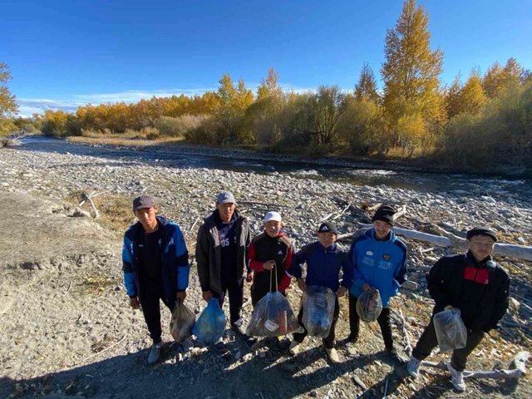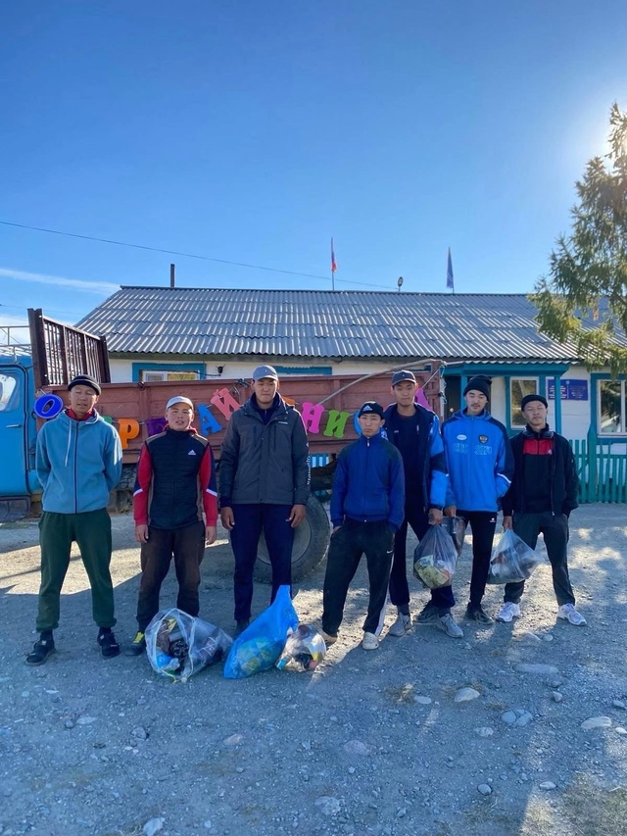

1 октября ко Дню пожилых людей активисты ШУС поздравляли дорогих ветеранов, оказывали тимуровскую помощь.
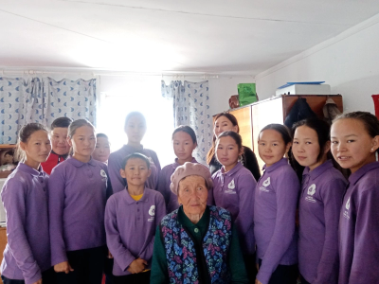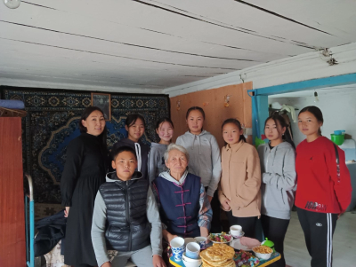
В преддверии Дня Учителя, 3 октября активисты ШУС и школьного РДШ провели поздравительную акцию "Поздравляем ветеранов-педагогов!". Ребята отметили, что педагоги – это пример уважения, который нас сопровождает в течение всей нашей жизни. Учащиеся с большой радостью вручили Чылбак Семис-ооловне, Галина Сереновне, Ханды Доокур-ооловне и Комбуй-оол Дадар-ооловичу свои подарки. Каждому из педагогов было сказано много теплых и искренних слов, прочитаны стихи…
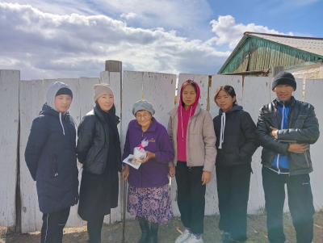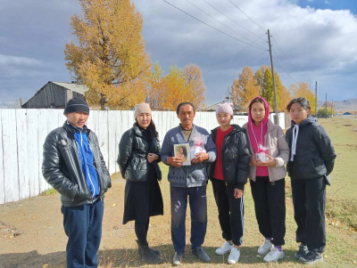
5 октября активистами ШУС проведена торжественная линейка для поздравления любимых учителей-ветеранов ко Дню Учителя. Проведение Дня самоуправления. Охват учащихся – 25.

10 октября активистами ШУС было организовано и проведено мероприятие «Посвящение в 5» для учащихся 5-х классов. Охват – 22 учащихся.

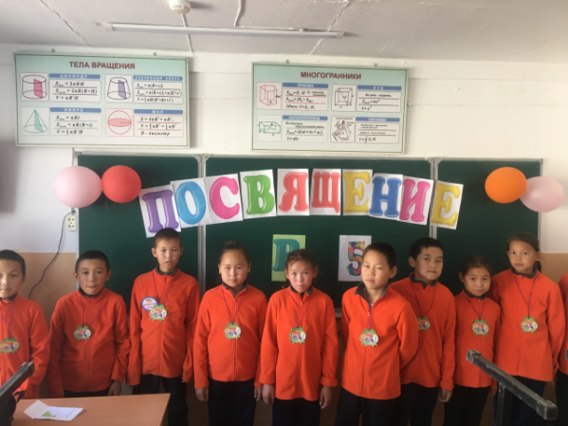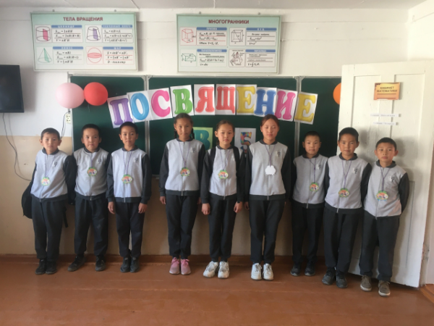

12 октября - акция «Письмо солдату». Целью проведения акции является поддержка солдат и офицеров российской армии, выполняющих боевые задачи в ходе проведения СВО на территории Украины. Наши военные ежедневно рискуют жизнью. Сейчас им и членам их семей как никогда важна всенародная поддержка.
В акции приняли участие учащиеся с 6 по 11 классы, также педагогический состав школы. Были написаны 90 писем, вместе с учителями.

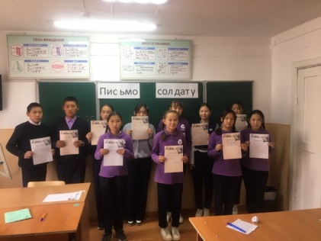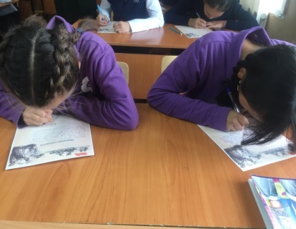
14 октября 2024 года прошёл муниципальный чемпионат по оказанию «Первой помощи» в Дзун-Хемчикском кожууне. Наша команда заняла 2 место.
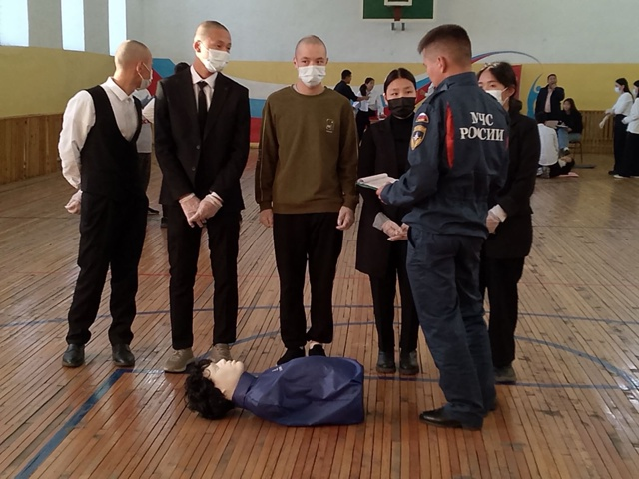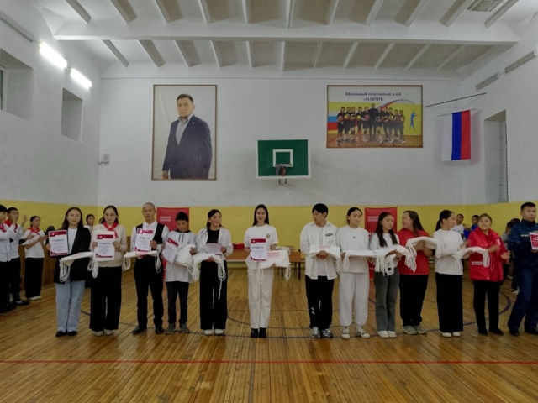

24 октября 2024 года, учащиеся 8 класса " Хранители истории» дружно очистили и побелили территорию памятника «Ооржак Мурзууна Сундуй-оглу»

https://vk.com/wall-201764746_2685

28 октября 2024 года, на базе нашей школы создан обьединение "Школьный медиацентр", который официально начал свою работу с 1 сентября 2024 г. Руководит обьединением Донгак. Д. О старшая вожатая школы. Обьединение "Школьный медиацентр" учат обучающиеся снимать видео мероприятий, монтировать видеоролики, писать посты, освещать жизнь нашей школы.
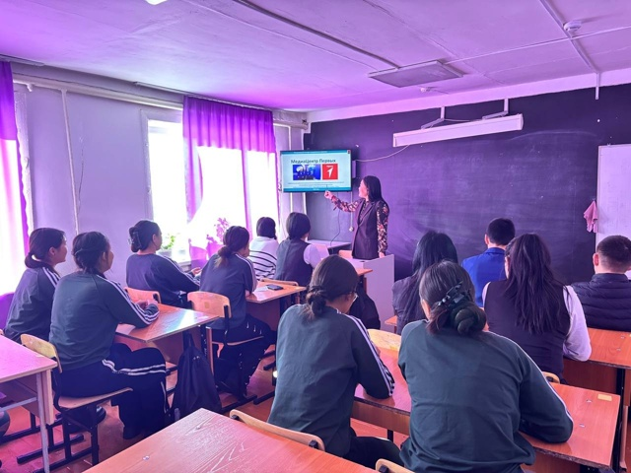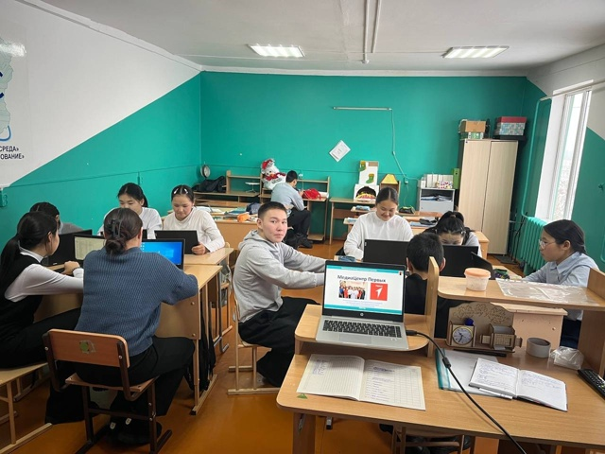
4 ноября – Проведена квест-игра ко Дню народного единства 2Когда мы едины- мы не победимы», среди обучающихся 7-8 классов.

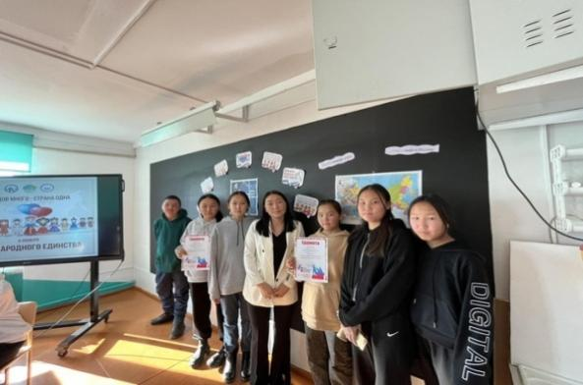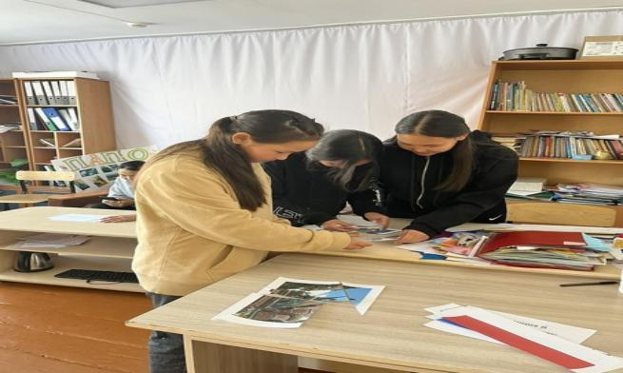

17 ноября СОШ специалистами СПС был проведен конкурс «Кухня народов мира», приуроченный ко Дню толерантности. Охват учащихся – 58.
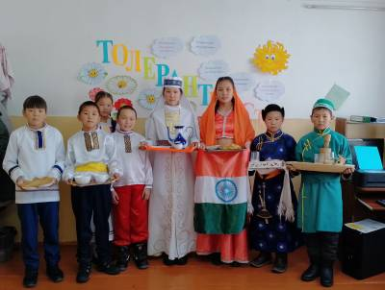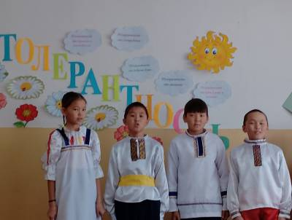
25 ноября в канун праздника Дня Матери члены волонтерского отряда «Добрые сердца» помогли ветерану-педагогу Алекмаа Байыр-ооловне убрать снег и наколоть дрова.
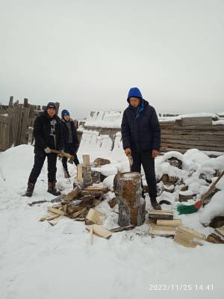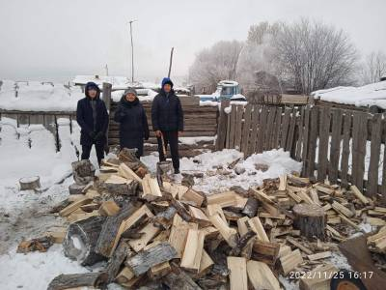
3 января активистами школьного самоуправления был проведен волейбол среди 8-11 классов. Состав команд был: 3 мальчика, 2 девочки и классный руководитель. Игра выдалась напряженной и захватывающей. Каждая команда достойно сражалась за победу. Охват детей - 48. Классных руководителей 5.
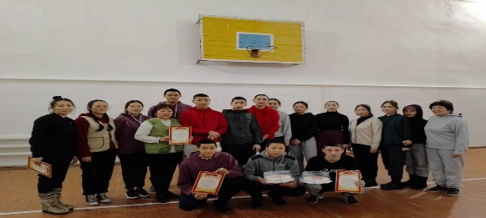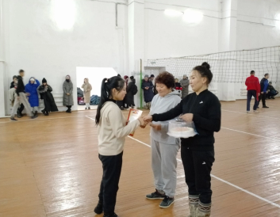

15.01.2024 Турнир по волейборлу срези самоуправлений кожууна.
Наши активисты заняли 1 место.

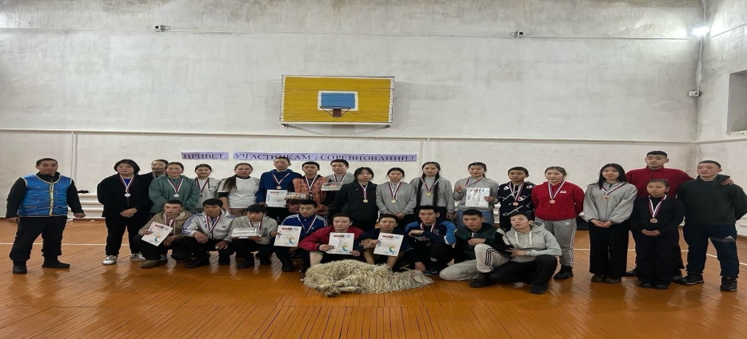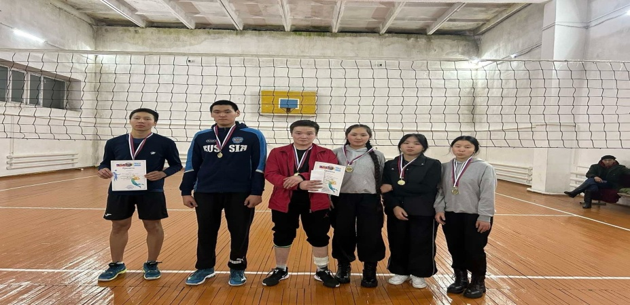

28 января учащиеся школы приняли участие в акции «Блокадный хлеб», цель которой – напоминание о мужестве и стойкости мирных жителей Ленинграда в годы Великой Отечественной войны. Охват детей – 38.

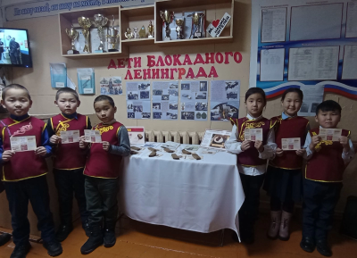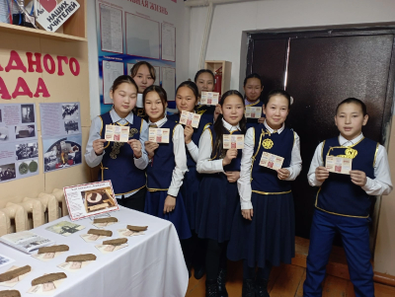

7 февраля 2025 года на базе СДК "Дыртык Монгуш" прошло торжественное закрытие Года семьи в 2024 году и открытие Года Защитника Отечества в 2025 году. Организаторами мероприятия были коллектив школы.
С приветственным словом по случаю тематического завершения года Семьи и открытия Года Защитника Отечества выступила директор школы Долаана Доткан-ооловна Монгуш. Она отметила итоги в 2024 года.
Также на торжественной церемонии классные руководители за вклад в укрепление и сохранение семейных традиций и ценностей вручили подарки и благодарственные письма семьям, которые тесно сотрудничают со школой.
Администрацией сумона Ишкин семьи участников специальной военной операции награждены благодарственными письмами.
Торжественная церемония завершилась красочным концертом учащихся школы и работников СДК "Дыртык Монгуш".
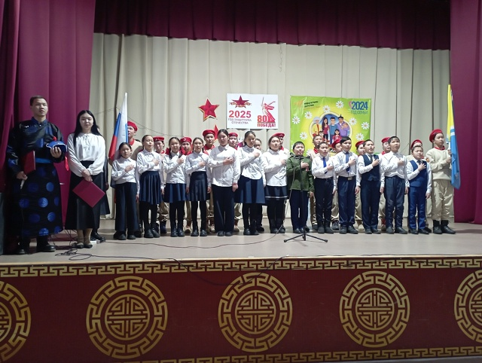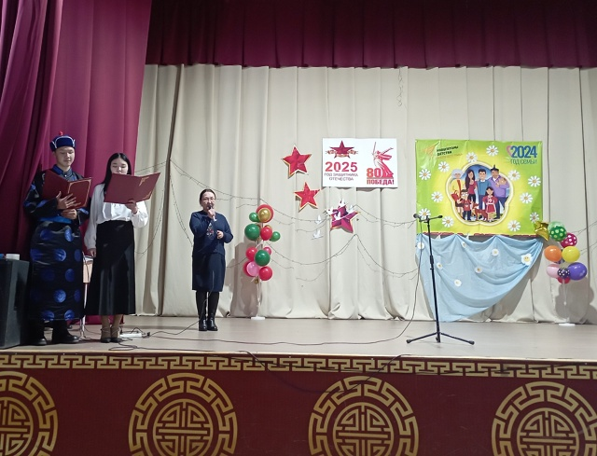
К закрытию Года Семьи в нашей школе состоялось яркое и незабываемое мероприятие – турнир по волейболу среди семейных команд.
В турнире приняли участие команды самых разных семейных составов: мам и дочерей, пап и сыновей, сестер и братьев, племянников и дядей. Каждая из шести команд была представлена полным волейбольным составом.
На площадке царила атмосфера нешуточного азарта и дружеского соревнования. Взрослые и дети демонстрировали не только свое спортивное мастерство, но и непоколебимый дух и прекрасное настроение. Турнир стал не только праздником спорта, но и по-настоящему сплотил всех участников.
Вместе мы создадим сплоченное и спортивное сообщество, где каждый член семьи найдет занятие по душе.
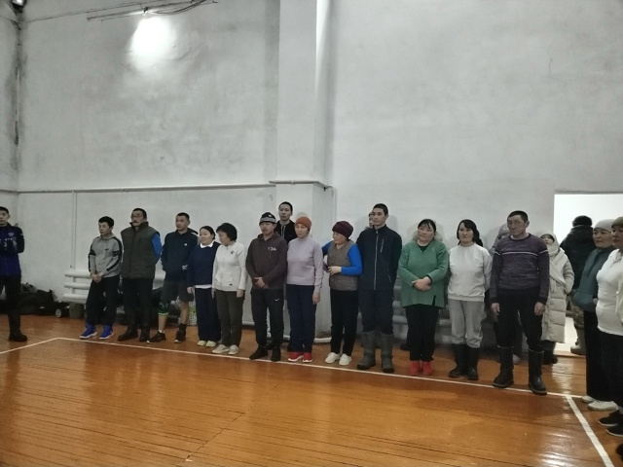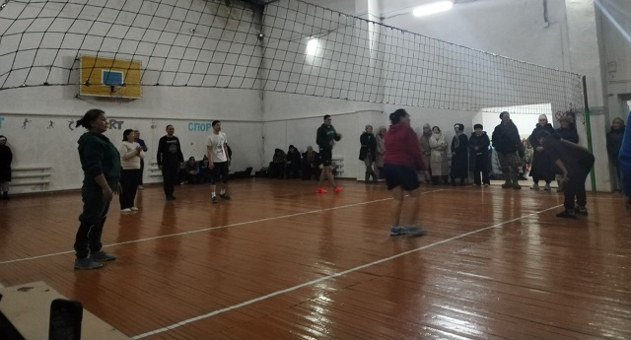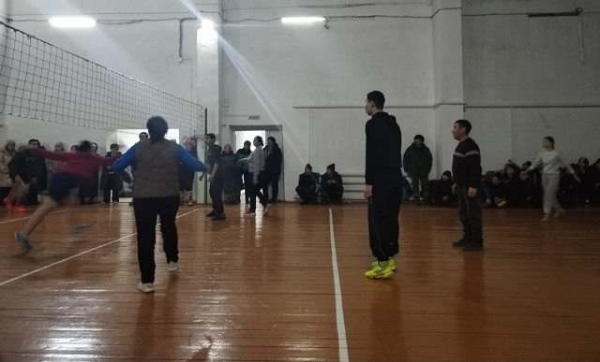
14 февраля – проводился праздничный вечер «День святого Валентина» среди 7-11 классов, ко Дню всех Влюбленных. Участвовали по 2 пары с каждого класса. Вечер очень понравился детям, особенно 5,6 классам. Парам нужно было пройти испытания в 4 комнатах: зал препятствий, кафе, салон красоты и загс. Выбирали Короля и Королеву вечера. Охват учащихся – 46. Дети с ОВЗ – 3.
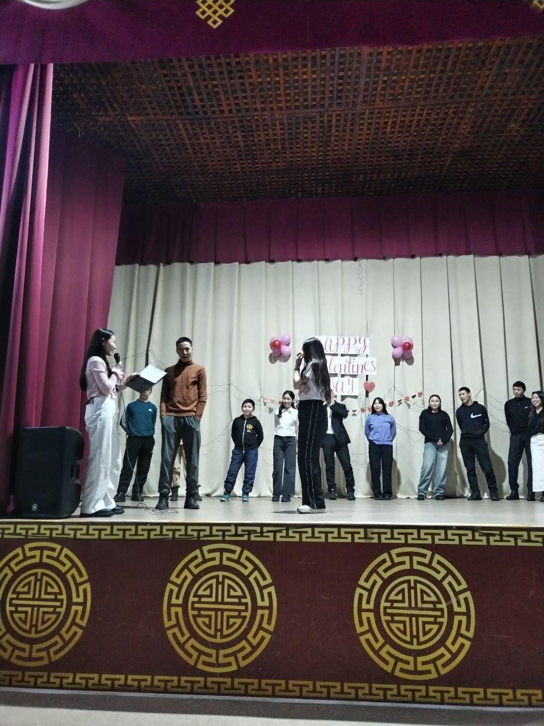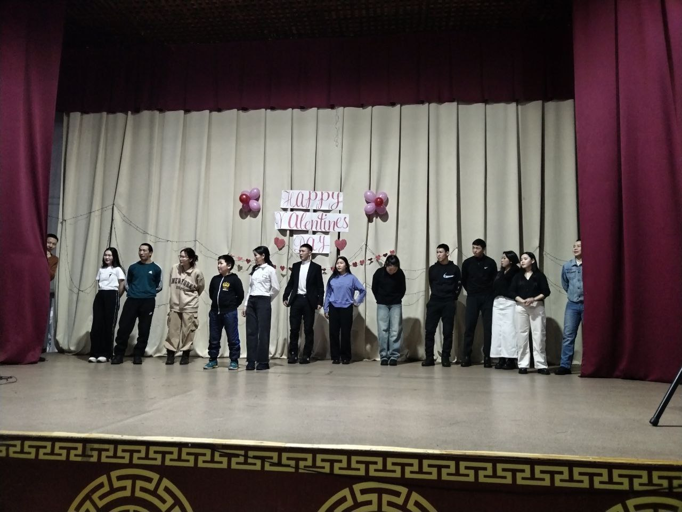
14 февраля отмечается Международный день книгодарения.
Наши школьники участвуют в литературном флешмобе "Герои любимых книг".

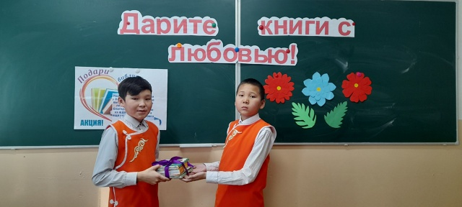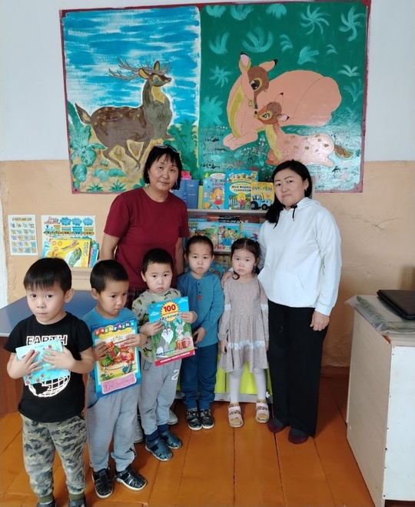

20 февраля было организовано и проведено мероприятие в честь праздника Шагаа-2024. Каждый класс проходил 9 испытаний (ортээл). Класс пройдя испытания в одном кабинете переходил в другой. Охват учащихся – 177.

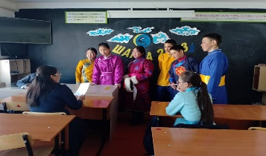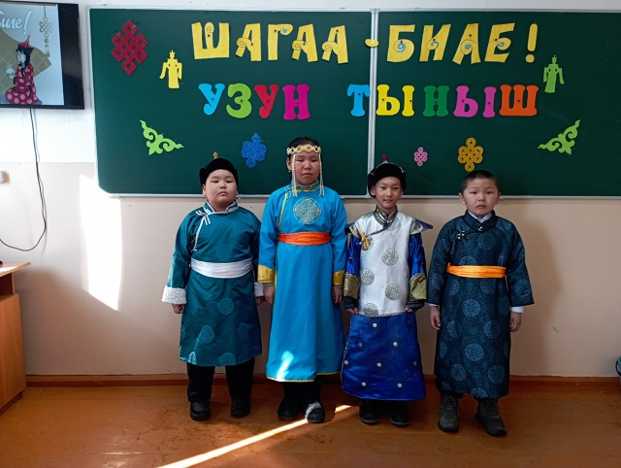

27 февраля проводились мероприятия, посвященные Масленице. Охват учащихся – 194.
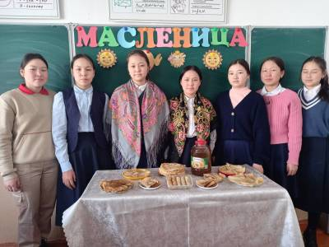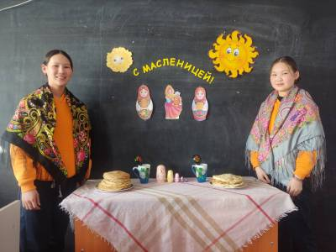

30 марта, в честь 8 марта, был организован и проведен волейбол среди девочек 8-11 классов вместе с классными руководителями и родителями. Охват учащихся – 36, охват педагогов – 6, охват родителей – 6.
Сегодня наша школа присоединилась к Всероссийской акции «10000 шагов к Жизни», приуроченной ко Всемирному Дню Здоровья.
Учащиеся 1-11 классов вместе с классными руководителями, учителями физкультуры и медицинским работником школы дошли до подножия горы Оргу.
Ходить пешком могут люди любого возраста, с разным состоянием здоровья. Для ходьбы пешком нет противопоказаний.
10000 шагов – это ежедневная норма для человека. Именно такое количество шагов человек должен проходить каждый день для поддержания и улучшения своего здоровья.
Прекрасная погода, доброжелательное общение способствовали хорошему настроению участников и заряду бодрости.
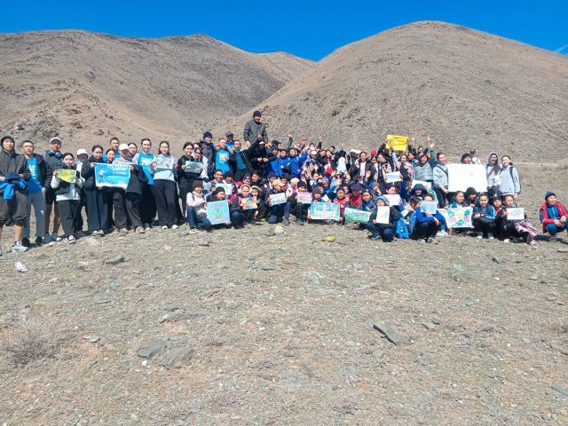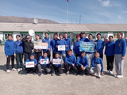
10 апреля в нашей школе прошел муниципальный этап Всероссийской военно-патриотической игры "Зарница 2.0" отряд старшей группы занял 1место.
Поздравляем наших детей, выражаем огромную благодарность коллективу нашей школы, и конечно же желаем удачи в региональном этапе.
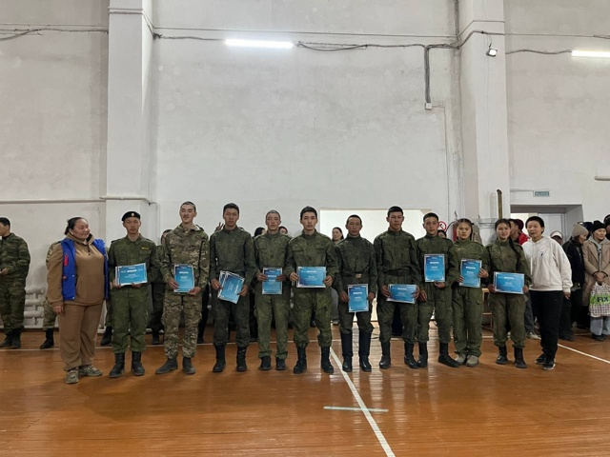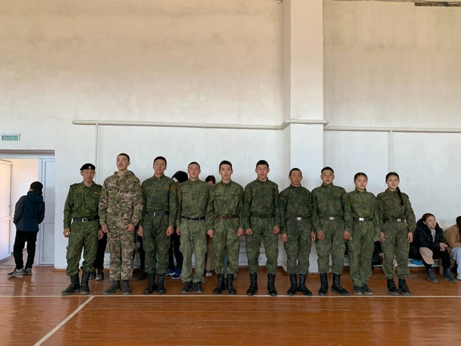
16 апреля, в рамках всероссийской акции «Здоровье в движении» активисты нашей школы ученица 10 «б» класса Ооржак Чайна и ученик 10 «а» класса Кан-оол Эртине организовали флешмоб.

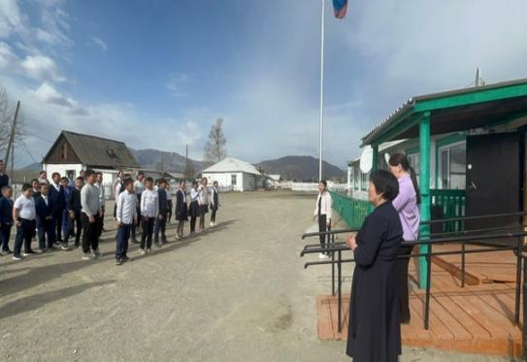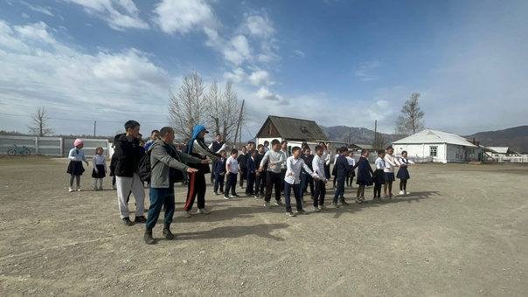
Наши активисты Движения первых присоединились к Всероссийской акции «Юнатский субботник». Убирали территорию спортивной площадке школы.
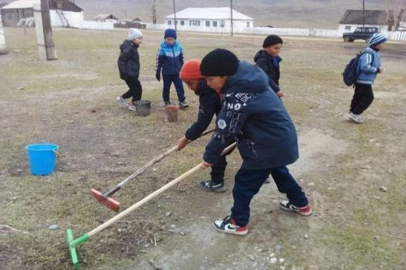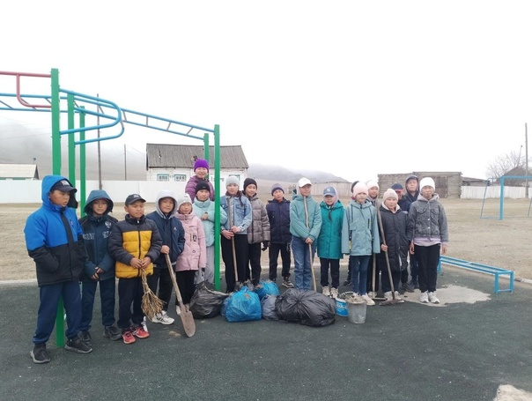
23 апреля 2024 года учащиеся Хор-Тайгинской школы участвовали в акции, которая помогает нашим защитникам чувствовать поддержку и внимание со стороны граждан.
Ребята написали письмо солдату, в котором выразили свою благодарность и пожелали им здоровья, удачи и возвращения домой.

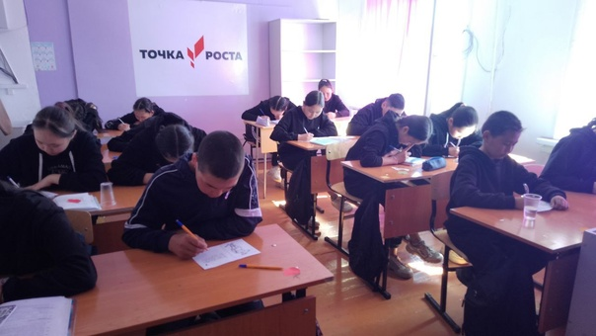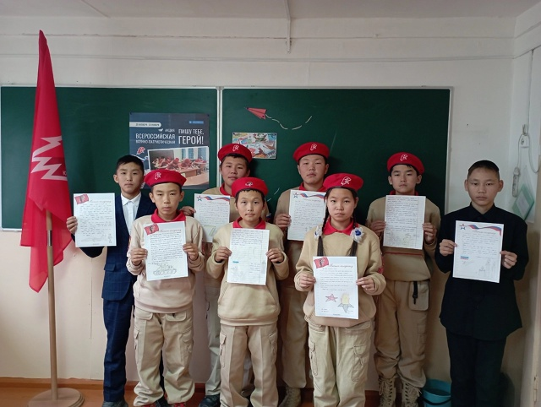
1 мая, отмечая День труда, учащиеся активно участвовали в акции под названием "Мы в деле". Эта инициатива направлена на поддержку трудовых традиций и ценностей.
В ходе мероприятия ребята не только узнали больше о значении труда в обществе, семье, но и проявили свою креативность и инициативность.
Создавая флажки для оформления класса,
каждый из них вложил свою душу и талант в изготовление этих флажков, что сделало класс ярким и праздничным. Такой подход помог учащимся не только проявить свою индивидуальность, но и сплотить коллектив, укрепив дух товарищества и совместного творчества.
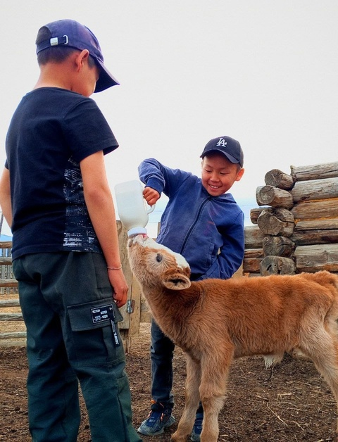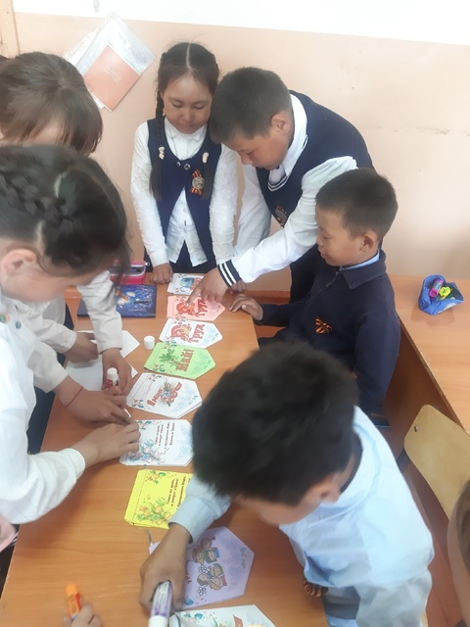

В честь Праздника Весны и Труда 1 мая активистами Движения Певых председателем Ооржак Урансай была оказана тимуровская работа ветерану-труда Елизавете Дамдыновне.
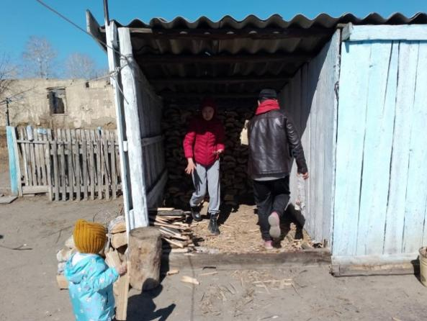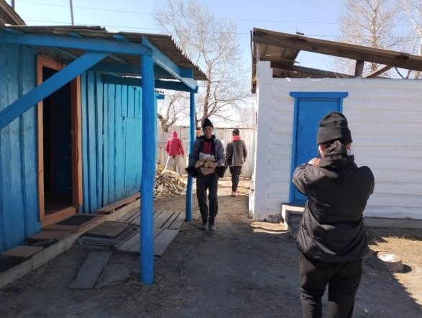

3 мая, Активисты Движения Первых присоединились к всероссийском акции «Окна победы».

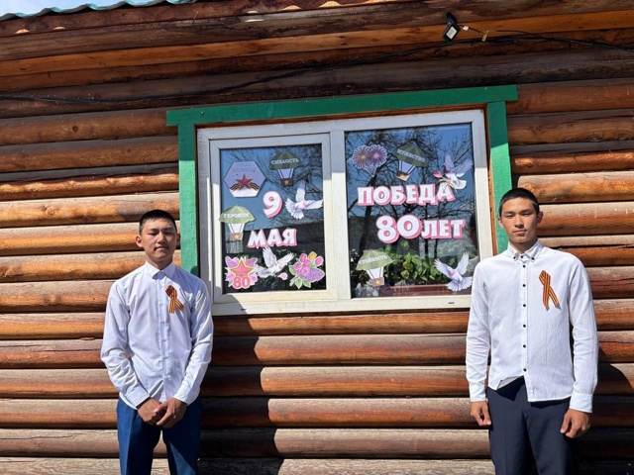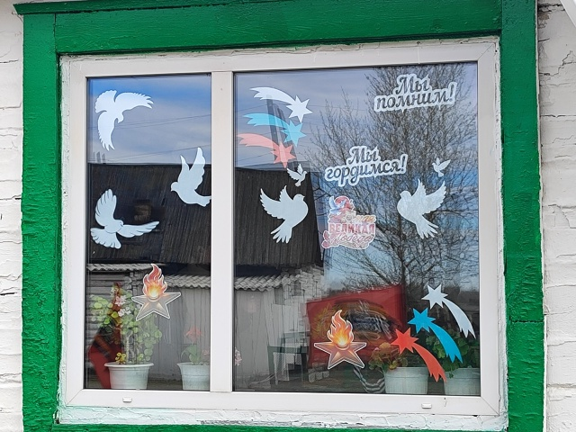

7 мая, Акция «Георгиевская ленточка» В преддверии празднования Дня Победы в нашей школе стратовала Всероссийская акция «Георгиевская ленточка», приученная к 80-й годовщине Победы в Великой отечественной войне 1941-1945 годов!

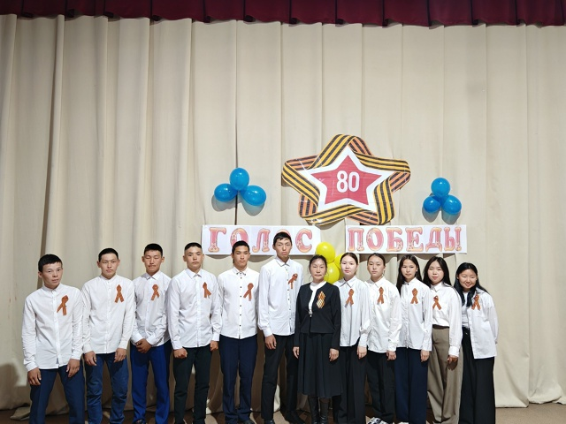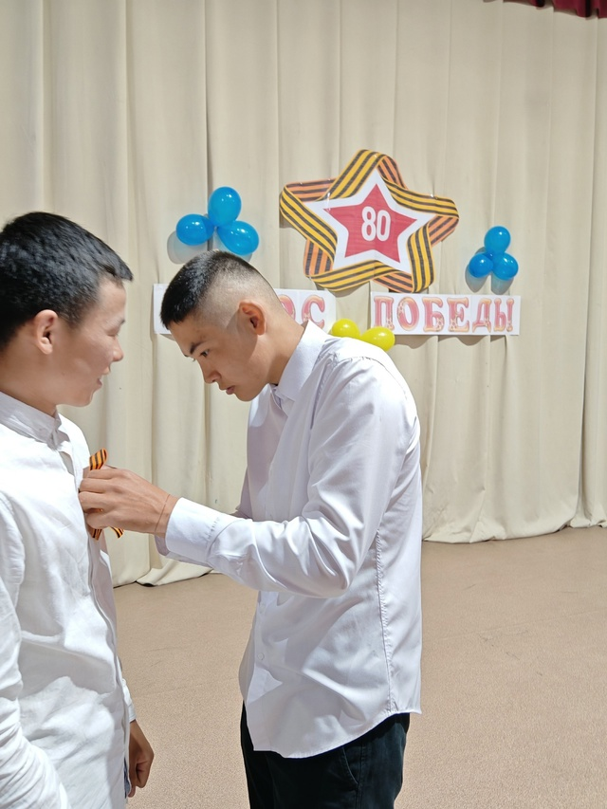
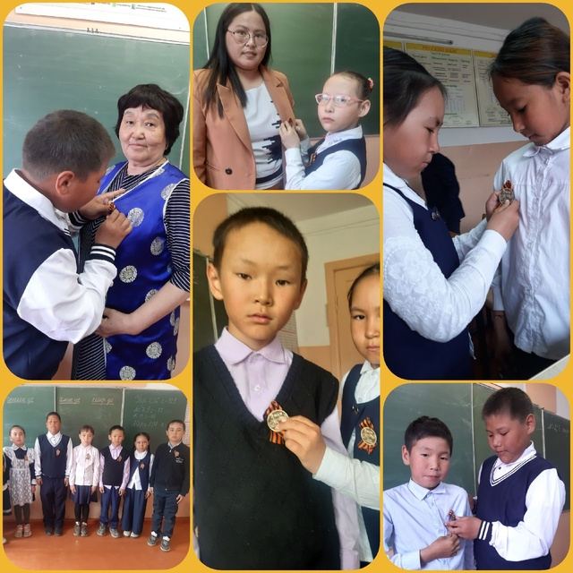

Смотр строя и песни 2025
7 мая у памятника нашего земляка - добровольца Великой Отечественной войны Ооржак Мурзууны Сундуевича прошел смотр строя и песни, посвящённый 80-летию Победы в Великой Отечественной войне.
В смотре приняли участие учащиеся 1-11 классов.
7-11 классы продемонстрировали свою подготовку, слаженность и умение выполнять строевые команды. Ребята маршировали, пели патриотические песни и демонстрировали навыки владения строевым шагом.
Этот смотр стал не просто мероприятием, а настоящим уроком истории и патриотизма для всех присутствующих. Он напомнил нам о цене мира и важности сохранения памяти о героях Великой Отечественной войны.
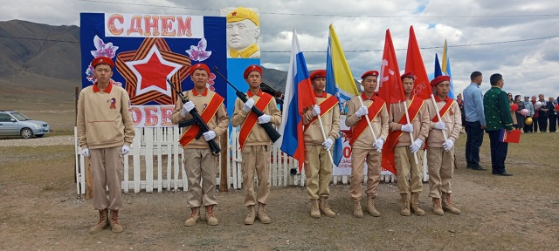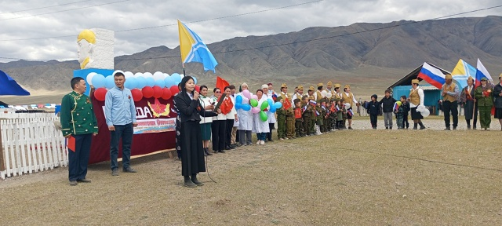
Активисты Движения Первых из 8 класса "Хранители Истории" с гордостью представляют новый стенд, посвященный нашим землякам, которые участвуют в специальной военной операции. Этот стенд стал символом нашей глубокой поддержки и уважения к тем, кто отважно защищает нашу Родину.

На стенде размещены фотографии героев, чья мужественность и самоотверженность вдохновляют нас. Мы уверены, что такие инициативы помогают сохранить память о подвиге наших соотечественников и воспитывают в нас чувство гордости.

Приглашаем всех желающих посетить наш стенд и узнать больше о тех, кто сражался и сражается за мирное небо над нами. Давайте вместе поддержим наших героев и выразим им свою благодарность!

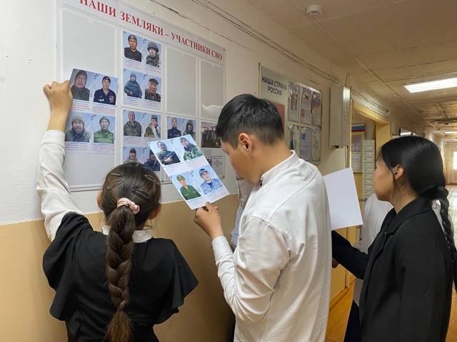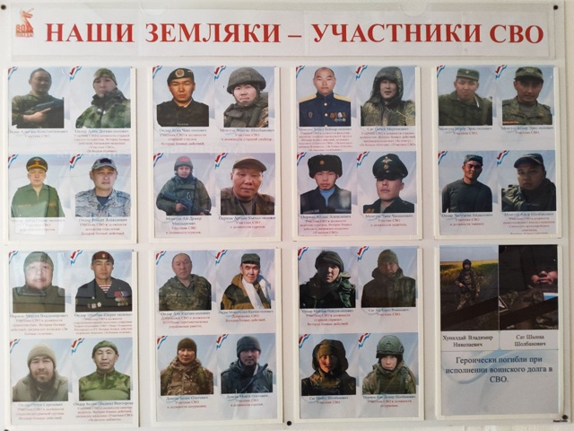
В честь 80-летия Победы в Великой Отечественной войне 1941-1945 гг в нашей школе состоялась акция «Бессмертный полк 2025».
Каждый класс подготовил свои фотографии участников Великой Отечественной войны. Многие школьники впервые узнали о своих героях благодаря этой акции.
В строю «Бессмертного полка» прошли ученики вместе с учителями.
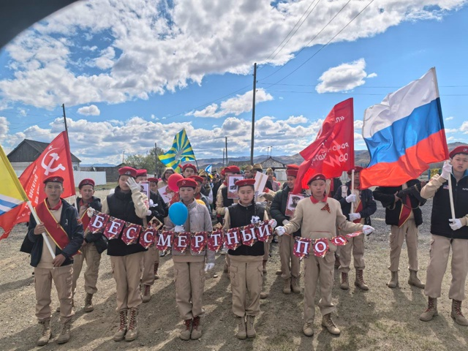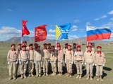
Активисты Движения Первых МБОУ Хор-Тайгинской СОШ стали семикратными чемпионами по волейболу Форума Советов Первых "Мы вместе!"
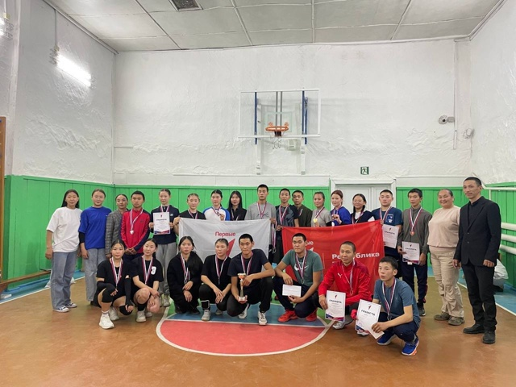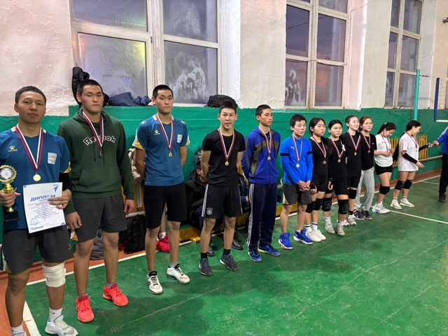
9 мая 2025 года, в рамках празднования Дня детских общественных организаций, прошло торжественное мероприятие, посвященное посвящению новых членов в ряды Юнармии, Юных друзей полиции, Юных инспекторов движения. Учащиеся 5-х классов стали "Юными инспекторами движения", 4 класс – "Юными друзьями полиции", а 3 класс сформировал юнармейский отряд. Все ребята с гордостью получили удостоверения из рук приглашенных гостей и произнесли свои клятвы, подтверждая свою готовность служить обществу и защищать порядок. Это событие стало важным шагом на пути к формированию гражданской ответственности и патриотизма среди подрастающего поколения.
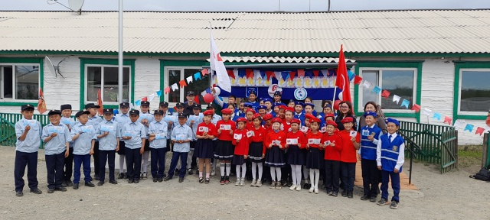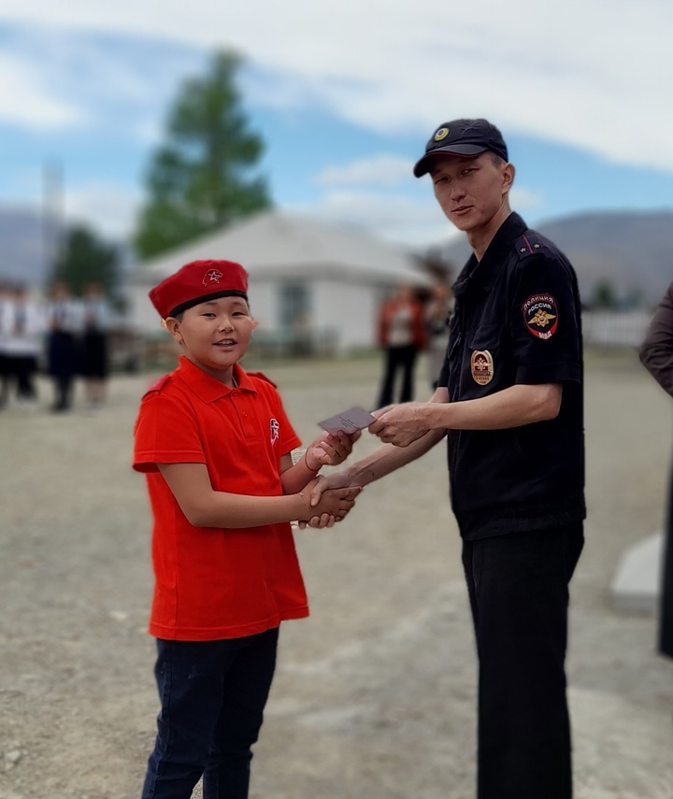
Каждый месяц проверялись дневники учащихся, начиная с 1 по 11 классы, учебными секторами Монгуш Сайлааной и Ондар Долзатом.
20 мая состоялось итоговое собрание участников Движения первых, в котором подводились итоги о проделанной работе за 2023-2024 учебный год. Выступал председатель Движения первых Ооржак Урансай, ученица 10 класса.

Из работы Движения Первых за 2024-2025 учебный год можно сделать вывод:
1. План работы за 2025-2026 учебный год выполнен.
2.С поставленными задачами справились.
Воспитательная работа охватила различные направления деятельности обучающихся, позволила развить творческие способности, чувство коллективизма, ответственности, патриотизма.
Подводя итог о проделанной работе, хочется отметить, что вопрос организации самоуправления является одним их самых важных в нашей деятельности. Научить детей самостоятельности – это долгий и кропотливый труд, поэтому мы стараемся создать в нашей детской организации такую атмосферу, при которой у ребят появляется желание самим взяться за организацию своей жизни.

Школьный музей
Школьный краеведческий музей основан 1976 году по инициативе учителя истории Куулар Экер-оола Дугаржаповича. Формированию ценностного отношения обучающихся к общественным ценностям, усвоению ими социально значимых знаний, приобретению опыта поведения в соответствии с этими ценностями в образовательной организации во многом способствуют материалы школьного музея. В работе музея используются разнообразные формы и методы, соответствующие современным требованиям и условиям, интересам, возможностям, особенностям обучающихся. Основными экспозиционными разделами школьного музея МБОУ Хор-Тайгинской СОШ являются:
- История школы
- Природа родного края
- Орудия труда предков
- Монеты и деньги Тувы и Монголии.
- История добровольца ВОВ Ооржак Мурзууна Сундуй-оглу.
Цель краеведческого клуба способствовать духовному, нравственному и патриотическому воспитанию подростков, направленному на формирование личности, обладающей важнейшими качествами гражданина патриота России, своего города, области. Основные направления в деятельности клуба - изучение истории родного края, организация активной деятельности школьного музея. В музее осуществляется поисковая, исследовательская работа и профориентационная деятельность, экскурсионная и экспозиционная работа.
В образовательном процессе школы музей имеет важное значение в патриотическом и гражданском воспитании школьников.
В период первой учебной четверти проведены экскурсии для учащихся школы.
Учащиеся работают индивидуально, самостоятельно готовят доклады, рефераты, оформляют выставки фотографий, работают с экспонатами, записывают воспоминания ветеранов, берут интервью у жителей села Ишкин, выпускников школы и т.д. Материалы музея широко используются при проведении уроков, внеурочных мероприятиях. При этом дети не просто прослушивают информацию учителя, но погружаются в среду, перемещаются в историческом пространстве. Они непосредственно включаются в деятельность, и занятия становятся наиболее запоминающимися и результативными. Особое внимание в рамках деятельности школьного музея уделяется история добровольца Великой Отечественной войны Ооржак Мурзууна Сундуй-оглу.
Год защитника Отечества -это одновременно год и 80 лет великой Победы и дань уважения участникам и героям СВО. Именно сочетанием этих двух основ мы обновляли материалы добровольца ВОВ Ооржак М.С. и сделали стенд в честь участникам СВО.
Школьный театр
Посещают кружок 1-4 классы.
Занятия проводились 1 раз в неделю.
Количество детей: 1- 4 классы – 42 человек.
Цель работы кружка: Развитие сценического творчества детей младшего и старшего возраста средствами театральных игр и игр-представлений.
Задачи:
Приобщать детей к театральной культуре (знакомить с театральными жанрами, видами театров).
Обучать элементам актерского мастерства (мимика, жест, движения, интонация).
Способствовать развитию сферы чувств, воображения, фантазии, сценического творчества, коммуникативных умений средствами театрализованных игр.
Актуальность : В современной школе необходимо создавать условия для общего развития учащихся ,для реализации талантов и развития способностей ребенка
Основные формы работы : 1. Развивать у детей интонационную выразительность речи. 2. Развивать умение чувствовать характер литературного произведения. 3. Развивать у детей выразительность жестов, мимики. 4. Развивать умение различать жанры: потешка, сказка, рассказ, выделять положительные и отрицательные качества персонажей. 5. Развивать умение оценивать поступки героев, ситуации, чувствовать юмор. 6. Развивать умение детей принимать участие в инсценировках по сюжетам знакомых художественных произведений. 7. Поощрять инициативу, творчество. 8. Развивать умение чисто и чётко проговаривать все звуки; согласовывать слова в предложениях. 9. Воспитывать доброжелательное отношение друг к друг
Являясь руководителем кружка , работаю с детьми по основным направлениям:
- театральная игра;
- ритмопластика;
- культура речи;
- основы театральной культуры.
Занятия провожу в занимательной, интересной детям форме. Вокруг игрового сюжета я выстраиваю содержание различных видов деятельности, подбираю творческие игры, упражнения, задания, которые рассчитаны на активное участие каждого ребенка.
Вместе с детьми регулярно ставим постановки, детям очень нравится исполнять роли героев. Распределение ролей происходит в зависимости от желания и способностей детей, или роль подбираю сама - по характеру ребенка, его возможности сыграть того или иного героя. Учила детей управлять силой голоса, тембром речи, соответствующим персонажу, учила звукоподражанию, четкой дикции.
В результате работы кружка получила ожидаемые результаты: 1. Раскрыла творческие способности детей (интонационное проговаривание; эмоциональный настрой; мимическую выразительность; навыки имитации). 2. Развила психологические процессы (мышление; речь; память; внимание; воображение; познавательные процессы фантазии). 3. Развила личностные качества детей (дружеские, партнёрские взаимоотношения; коммуникативные навыки; любовь к животным). 4. Умеют читать стихи, некоторые дети с выражением пересказывают небольшие произведения, выполняют роли в драматизациях сказок, произведений. 5. Могут выступать перед публикой (родителями, сверстниками). Легко и с желанием участвуют в творческой деятельности. 6. Развит у детей интерес к театральным игрушкам, куклам. Главным достижением работы кружка я считаю создание благоприятной дружеской атмосферы в детском коллективе.
В своей работе использую приемы, направленные на развитие уверенности ребенка в себе, социальных навыков поведения:
- выбор детьми роли по желанию;
- назначение на главные роли наиболее робких, застенчивых детей;
- проигрывание ролей в парах.
Сценарии для драматизации подбираю в соответствии с возможностями детей.
За время работы собрала и систематизировала различные виды театрализованных игр и упражнений: с движениями, на имитацию голоса с использованием пальчикового театра, игры-пантомимы, игры-превращения, игры на развитие слухового развития и творческого воображения, театральные игры.
Подобрала различные виды этюдов: на развитие памяти, внимания, воображения, умение двигаться, общаться, на выражение основных эмоций, отдельных черт характера человека и животных, на пластику движений. В моей копилке собраны мини-стихотворения, песенки, потешки, при разыгрывании которых использую разные театры.

Наблюдая за детьми, беседуя с ними, я вижу результат своей работы:
- дети с удовольствием импровизируют, фантазируют, проявляют творчество; у детей появилось желание участвовать в игре, инсценировках, спектаклях;
- дети эмоциональны, выразительны в движениях; свободно вступают в контакт, как со своими сверстниками, так и со взрослыми.

Дети, посещающие театральный кружок, участвовали в разных мероприятиях . После выступлений перед детьми и взрослыми у детей появилось ощущение успешности, уверенность в собственных силах, появилось желание проявлять свои творческие интересы и возможности. После каждого выступления стараюсь поощрять детей со словами благодарности.

Наметившаяся тенденция к улучшению показателей свидетельствует об эффективности используемых мной методов и приемов. Дети стали более раскованными, удалось заинтересовать их процессом происходящего, появилось желание заниматься театрализованной деятельностью, что в конечном итоге повлияло на развитие творческих способностей. Научились импровизировать, фантазировать, воображать, взаимодействовать с людьми, находить выход в различных ситуациях, уметь делать выбор.

Опыт работы показал, что участие детей в театрализованной деятельности благоприятно влияет на обогащение словаря детей, на развитие творческих способностей. Я обратила внимание на то, что у детей улучшается настроение, уверенность в себе, чувствуют они себя свободнее, раскованное, общаются доверчивее. Приобретенные умения в театрализованных играх дети переносят в повседневную жизнь.
Также уделяю внимание взаимодействию с родителями моих подопечных. Беседую с ними, прошу присутствовать по мере возможности на детских выступлениях. После выступления обсудить с ребенком результат, отметить достижения и определить пути дальнейшего совершенствования. Предлагаю родителям в домашних условиях, помочь разыграть полюбившуюся сказку. Рассказывать в присутствии ребенка о его достижениях. Рассказывать ребенку о собственных впечатлениях, полученных в результате просмотра спектаклей, кинофильмов и т.п. Постепенно у ребенка вырабатывается понимание театрального искусства, специфическое «театральное восприятие», основанное на общении «живого артиста» и «живого зрителя».

Вывод:
1)Все поставленные задачи выполнены .
2) Запланированные мероприятия проведены .
3) Дети всегда приходят с желанием на кружок , им интересно , они довольны.

Задачи на следующий год 2025-2026 учебного года

Исходя из анализа воспитательной работы, необходимо отметить, что в целом поставленные задачи воспитательной работы за первое полугодие в 2024-2025 учебном году можно считать решенными. Работу школы в этом направлении признать удовлетворительной. На основе тех проблем, которые проявились в процессе работы, можно сформулировать задачи на второе полугодие:
1. Усиление роль семьи в воспитании детей и привлечение родителей к организации образовательного процесса.
2. Активизация работы по участию детей в конкурсах, фестивалях, соревнованиях различного уровня.
3. Развитие медиа в школе – развитие коммуникативной культуры учащихся, формирование навыков общения и сотрудничества, поддержка творческой самореализации учащихся.
4. Продолжение работы с подростками, состоящими в «группе риска» (ВШУ), на учете в школе.
5. Развитие и активизация деятельности школьного ученического самоуправления.
6. Дальнейшее развитие и совершенствование системы дополнительного образования в школе.

Таким образом, вся воспитательная система школы направлена на осмысление человека как самоценности, на воспитание человека как личности, способной не только осваивать ценности культуры и ориентироваться в системе социальных ценностей, но и быть субъектом своей жизнедеятельности, стратегом собственной судьбы.

Заместитель директора по ВР Ооржак А.В.
20.05.2025г.

